Bayern setzt auf Weiterbildung als
„Sprungbrett“ aus der Krise

Bayerns Staatsregierung und der führende private Weiterbildungscampus im Freistaat wollen stärker an einem Strang ziehen, um Bayerns Unternehmen und Arbeitnehmern mit neuem Wissen und digitalen Kompetenzen eine Brücke in eine erfolgreiche Zukunft zu bauen.

Regenstauf/Nürnberg – Weiterbildung gilt als wichtiger Schlüssel, damit Bayern auch künftig wettbewerbsfähig bleibt: Um Unternehmen, die durch die Corona-Krise in schweres Fahrwasser geraten sind, den Weg in eine erfolgreiche Zukunft zu eröffnen, wollen Bayerns Staatsregierung und der größte private Weiterbildungscampus im Freistaat, die Eckert Schulen mit Sitz vor den Toren Regensburgs, durch intensivere Vernetzung künftig noch stärker an einem Strang ziehen. Das machten Bayerns Finanz- und Heimatminister Albert Füracker und Gottfried Steger, der stellvertretende Vorstandschef der Eckert Schulen, nach einem Gespräch in der Nürnberger Dependance des Ministeriums auf Einladung des Ministers deutlich.

„Von einer passgenauen Aktualisierung der beruflichen Kompetenzen in Zeiten nicht ausgelasteter Kapazitäten profitieren die Zukunftsfähigkeit der Unternehmen ebenso wie die Mitarbeiter selbst“, sagte Steger nach dem Treffen mit dem Minister, an dem auch die Regensburger Landtagsabgeordnete Sylvia Stierstorfer teilnahm.

17 Regionale Bildungszentren in allen bayerischen Regierungsbezirken
Die Eckert Schulen unterhalten neben ihrem Campus in Regenstauf (Landkreis Regensburg) derzeit allein 17 regionale Bildungszentren in Bayern mit Standorten in allen sieben Regierungsbezirken – vom schwäbischen Augsburg bis ins oberfränkische Bayreuth und vom unterfränkischen Würzburg bis nach Rosenheim in Oberbayern. Diese Rolle als in dieser Form einziger flächendeckender Anbieter passgenauer und flexibler Weiterbildung im Freistaat wollen die Eckert Schulen künftig noch stärker nutzen, um den Wirtschaftsstandort Bayern fit für die Zukunft zu machen, betonte auch Markus Johannes Zimmermann, der Leiter der Dr. Eckert Akademie.

Weiterbildung nach Maß als Basis für den Erfolg
Potenzial sehen Minister Füracker und auch die Eckert Schulen mit ihren jährlich rund 9.000 Teilnehmern vor allem darin, firmenspezifische Qualifikations-Anforderungen und die Angebote der Weiterbildung noch passgenauer zusammenzubringen. Flexible, breitgefächerte Bildungsangebote stehen dabei im Fokus: von aufstiegsorientierten Weiterbildungen zum Staatlich Geprüften Techniker und zum Industriemeister bis hin zu Qualifizierungsmodulen in Sachen Digitalisierung. „Je nach spezifischer Situation der einzelnen Unternehmen ermöglicht die Vielfalt an Formaten von Vollzeitangeboten über berufsbegleitende Optionen und von Fernlehre bis hin zu Online alle Möglichkeiten, um auf die Situation der Unternehmen vor Ort einzugehen“, sagte Gottfried Steger.

Mehr Vernetzung für das perfekte „Weiterbildungs-Match“
Einig waren sich Minister Füracker und die Weiterbildungs-Experten der Eckert Schulen auch in der Analyse, warum betriebliche Qualifizierungspläne oft scheitern: weil der passende Weiterbildungspartner nicht gefunden wird. „Die weitere Intensivierung und Verbesserung der kommunikativen Vernetzung ist entscheidend“, so Eckert-Vorstand Steger. Minister Füracker betonte: „Gerade unter den Bedingungen der Pandemie ist es sinnvoll, den kommunikativen Austausch zwischen Angebot und Nachfrage verstärkt voranzutreiben.“

Bayern hatte bereits vor dem Ausbruch der Corona-Pandemie berufliche Weiterbildung in den Fokus gerückt: unter anderem fließen aktuell rund 40 Millionen Euro in den Pakt „Berufliche Weiterbildung 4.0“ und mit rund 80 Millionen Euro unterstützt der Freistaat bis 2023 die berufliche Fortbildung von Beschäftigten der Bayerischen Autoindustrie. „Gerade in Hinblick auf die zunehmende Digitalisierung bleibt die berufliche Weiterqualifizierung elementar wichtig“, sagte Markus Johannes Zimmermann.

Digitalisierung im Fokus
Die Eckert Schulen wollen beim Erhalt von Bayerns Wettbewerbsfähigkeit ihr gesamtes Know-how in die Waagschale werfen. Erst kürzlich zeichnete das Magazin „Stern“ das Unternehmen zum zweiten Mal in Folge mit Bestnoten in allen Bewertungskriterien als Deutschlands „besten Anbieter für berufliche Weiterbildung“ aus — auch weil der aus Ostbayern stammende Anbieter erfolgreiche berufliche Fortbildung in Zeiten von Corona möglich machte: Mit einem maßgeschneiderten Mix, der Online-Lernen und Präsenz-Veranstaltungen erfolgreich miteinander verbindet, setzten die Eckert Schulen von Frühjahr an Maßstäbe in der deutschen Weiterbildungslandschaft.

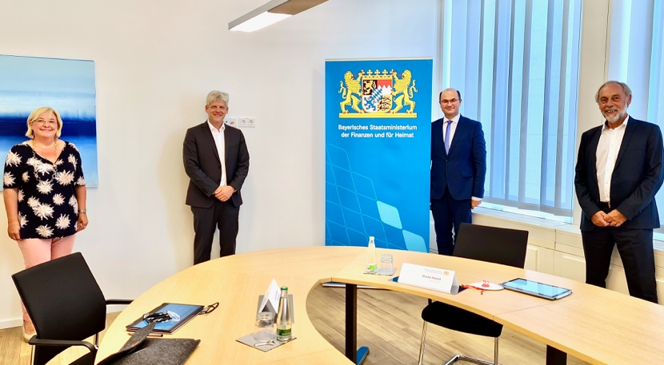

Um Unternehmen, die durch die Corona-Krise in schweres Fahrwasser geraten sind, den Weg in eine erfolgreiche Zukunft zu eröffnen, wollen Bayerns Staatsregierung und der größte private Weiterbildungscampus im Freistaat, die Eckert Schulen mit Sitz vor den Toren Regensburgs, durch intensivere Vernetzung künftig noch stärker an einem Strang ziehen. Das machten Bayerns Finanz- und Heimatminister Albert Füracker (2.v.re.) und Gottfried Steger (re.), der stellvertretende Vorstandschef der Eckert Schulen, nach einem Gespräch in der Nürnberger Dependance des Ministeriums auf Einladung des Ministers deutlich. Auch die Regensburger Landtagsabgeordnete Sylvia Stierstorfer und Markus Johannes Zimmermann (2.v.li.), der Leiter der Dr. Eckert Akademie, nahmen an dem Gespräch teil. Foto: Eckert Schulen

Pressekontakt:
Dr. Robert Eckert Schulen AG
Dr.-Robert-Eckert-Str. 3, 93128 Regenstauf
Telefon: +49 (9402) 502-480, Telefax: +49 (9402) 502-6480
E-Mail: andrea.radlbeck@eckert-schulen.de
Web: www.eckert-schulen.de
___________________________________
Die Eckert Schulen sind eines der führenden privaten Unternehmen für berufliche Bildung, Weiterbildung und Rehabilitation in Deutschland. In der über 70-jährigen Firmengeschichte haben rund 100.000 Menschen einen erfolgreichen Abschluss und damit bessere berufliche Perspektiven erreicht. Die Eckert Schulen tragen dazu bei, dass möglichst viele eine qualifizierte Aus- und Weiterbildung erhalten. Das Bildungskonzept „Eckert 360 Grad“ stimmt die unterschiedlichen Lebenskonzepte mit den angestrebten Berufswünschen lückenlos und maßgeschneidert aufeinander ab. Die flexible Kursgestaltung, eine praxisnahe Ausbildung und ein herausragendes techniches Know-how sorgen für eine Erfolgsquote von bis zu 100% und öffnen Türen zu attraktiven Arbeitgebern.

